Профилактическое (публичное) мероприятие на тему «Соблюдение стандартов управления многоквартирными домами, Правил содержания общего имущества в многоквартирных домах и административная ответственность юридических лиц в рамках осуществления жилищного надзора и лицензионного контроля»

31.05.2021г., понедельник
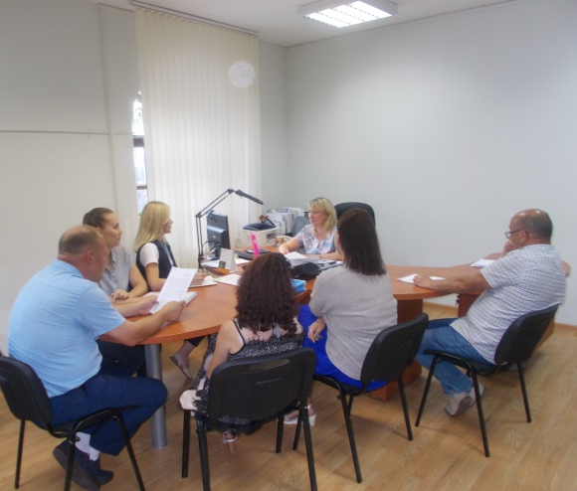
Государственной жилищной инспекцией Республики Татарстан с представителями организаций, осуществляющих деятельность по управлению многоквартирными домами на территории Зеленодольского района проведено публичное (профилактическое) мероприятие совещание на тему: «Обсуждение вопросов по соблюдению стандартов управления многоквартирными домами, Правил содержания общего имущества в многоквартирных домах в части соблюдения требований к содержанию вентиляционных и дымовых каналов.

Итоги:
В процессе совещания обсуждены проблемные вопросы, возникающие при содержании общего имущества, в частности в работе вентиляционных и дымовых каналов, действиях управляющих организаций. По результатам совещания лицензиатам даны разъяснения и ответы по интересующим вопросам, возникающим в практике, даны предложения по соблюдения требований законодательства при осуществлении деятельности по управлению многоквартирными домами. Участники проинформированы об административной ответственности и полномочиях ГЖИ РТ по привлечению к административной ответственности за нарушение лицензионных требований.
До сведения лицензиатов доведено о необходимости соблюдения обязательных требований законодательства при осуществлении деятельности по управлению многоквартирными домами.

